Haricots verts met krieltjes

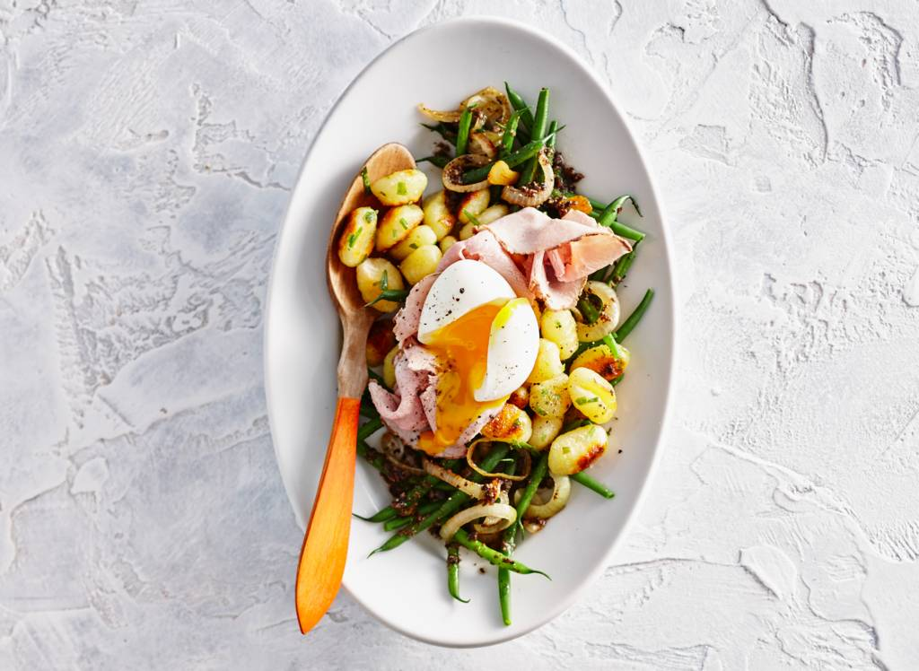

Ingrediënten 4 personen:
4 middelgrote eieren
350 g haricots verts
500 g krieltjes/ aardappelblokjes
2 rode uien gesnipperd rode peper in stukjes
2 tenen knoflook gesnipperd
100 g gebraden fricandeau

Aan de slag:
1 Bak de krieltjes in een koekenpan aan. Voeg ui, knoflook en rode peper toe.
2 Breng een pan water aan de kook. Doe de eieren erin en kook ze 5 min. Dan is het eiwit gestold en de dooier nog zacht. Afspoelen met koud water en pellen.

3 Verwarm de haricots verts in pannetje. Leg aardappelmengsel op bord met de haricots verts en verdeel de fricandeau erover. Leg de eieren erop en snijd deze in, zodat het eigeel eruit loopt. Bestrooi met peper.

